南昌市住宅专项维修资金管理系统

资
金
使
用
手
册

成都鹏业软件股份有限公司
2020年1月

目 录
1．浏览器基础设置 2
1.1 下载谷歌浏览器 3
1.2谷歌浏览器缓存清理步骤 4
一．物业服务企业注册（注册账号） 6
二．机构管理 9
三．变更物业服务区域。 12
四、收益缴款流程 14
五、维修资金使用申报 16
（一）系统登录 16
（二）普通项目申报（有审价） 16
七、小区动态管理 31
八、综合查询 32
九、物业区域信息查询及楼盘表查询 34

1．浏览器基础设置
要办理业务需要上传附件，首先要对浏览器进行基础设置，包括：使用谷歌浏览器，安装flash插件，对谷歌浏览器进行设置。

1.1 下载谷歌浏览器
根据windows系统版本（windows系统有32位和64位区分），下载对应系统版本的谷歌浏览器版本，安装使用。如果系统是XP版本的，在群里下载windows xp版本的谷歌浏览器。
如果是windows7及其以上版本，采取以下操作。
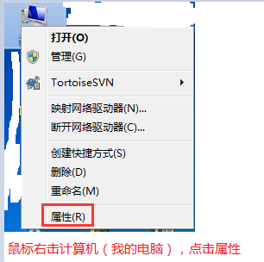
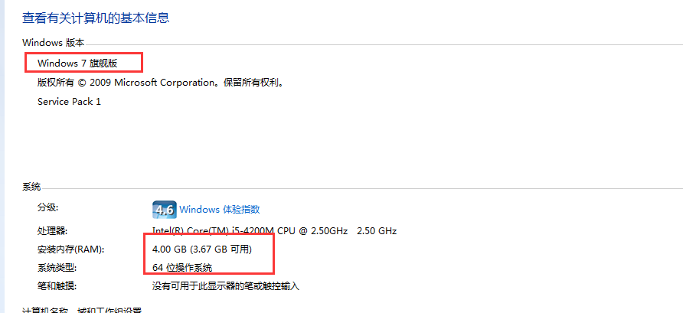

1.2谷歌浏览器缓存清理步骤
点开浏览器右上方功能快捷键选择更多工具清理浏览数据。
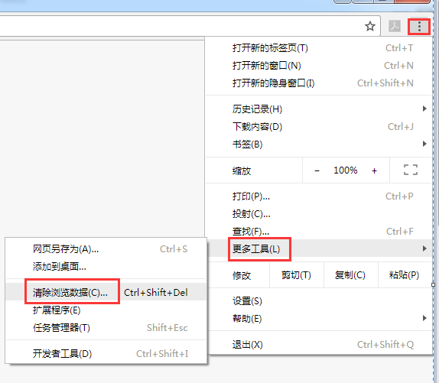
勾选需要清理的内容,建议除密码外全部勾选
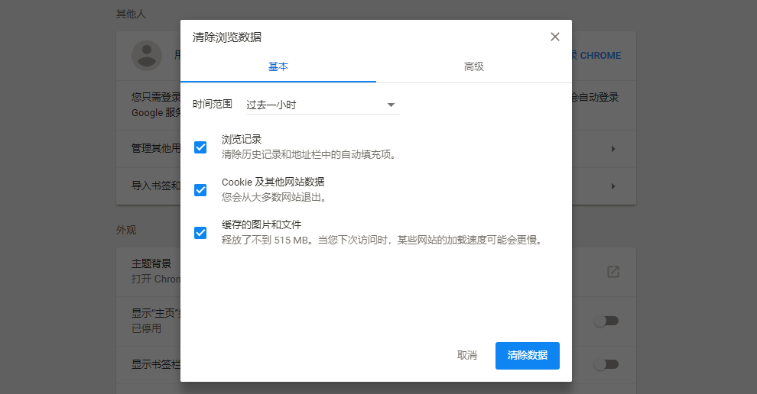
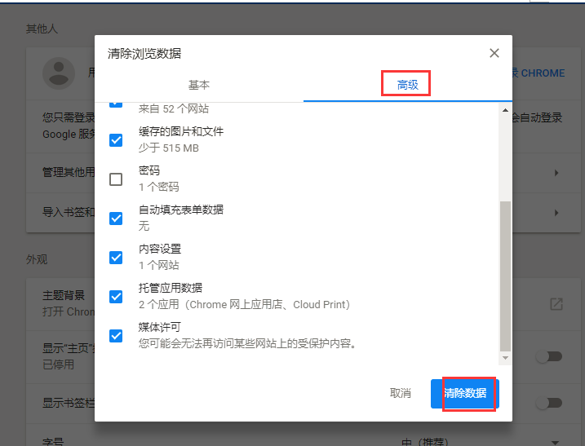

一．物业服务企业注册（注册账号）
1、打开谷歌浏览器，在浏览器中输入南昌市住宅专项维修资金公众服务平台地址（http://zfzj.ncfdc.com.cn:8000/GZFW）（2010年1月19日后）选择注册
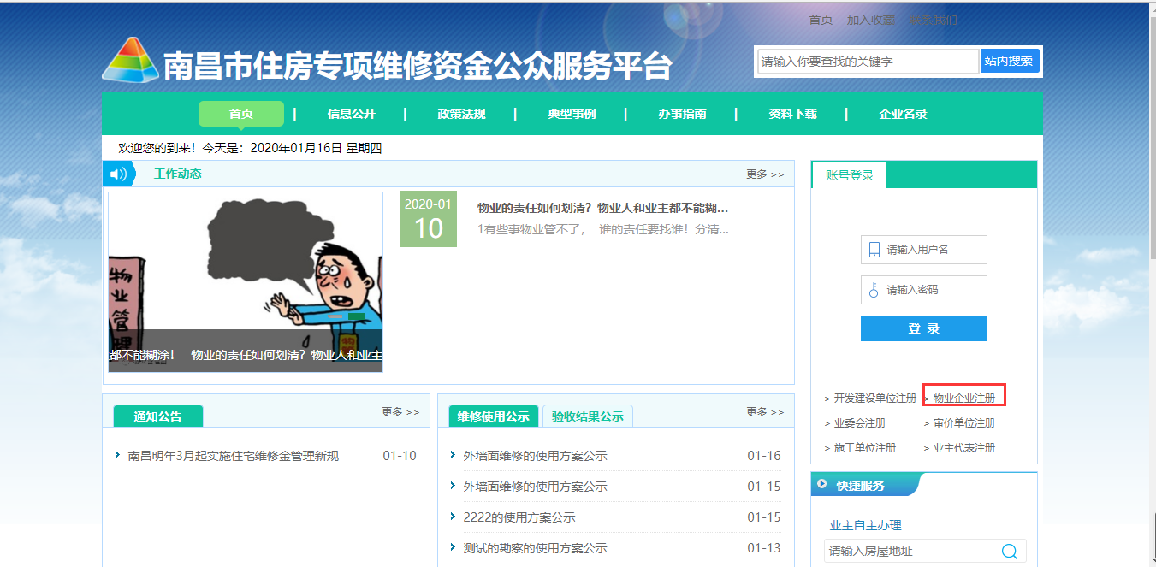
2、选择物业服务企业注册。
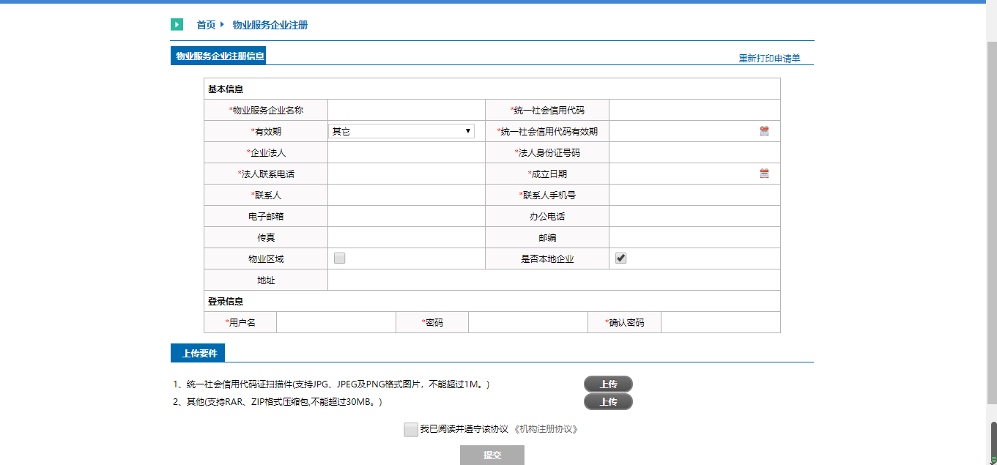
3、据实填写注册基本信息
注：红色星号项必填
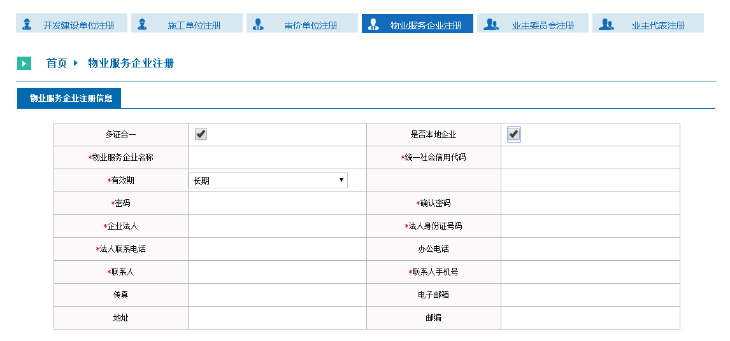
4、选择管辖的物业区域（小区）
注：系统中小区小区名称可能会与实际名称不一致，查找小区时请输入部分小区名称
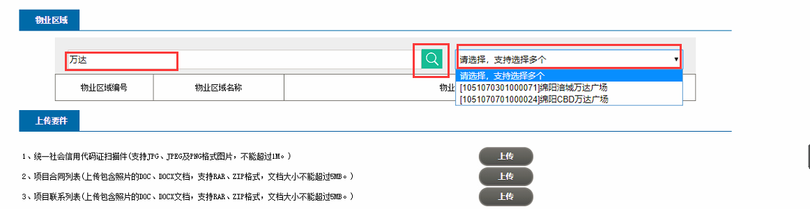
5、上传要件（原件或复印件加盖公章），阅读并勾选“我已阅读该协议”。

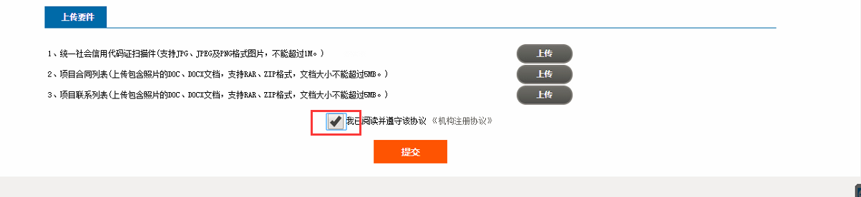
6、点击“提交”按钮，提交注册信息。
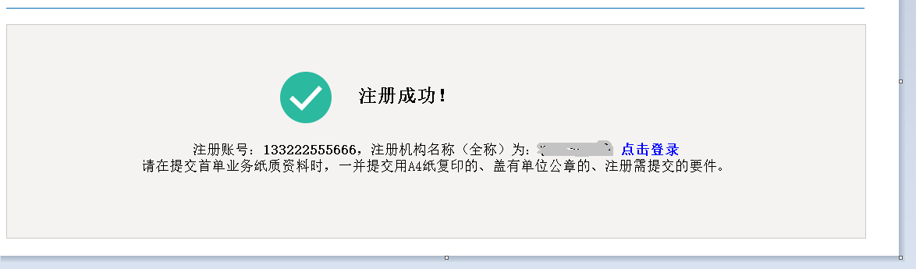
8、审批通过后，物业服务企业即可登录系统办理维修资金使用申报；
注：注册时填的用户名为登录账号，注册时填的密码为登录密码；
9、系统登录。登录南昌市维修资金公众服务平台后，点击登录。
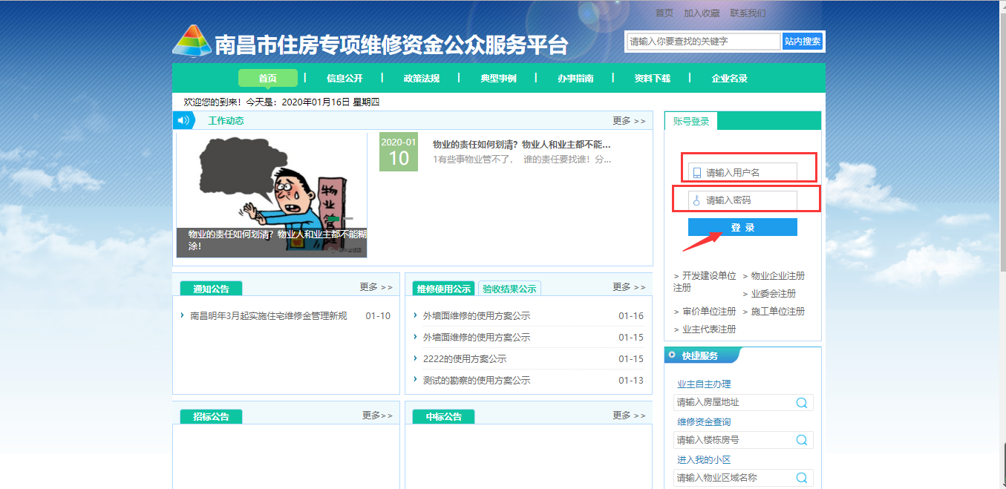
填写登录账号和密码完成系统登录。

二．机构管理
（一）鼠标左滑弹出菜单栏，选择“机构管理”—“信息变更”，可进行对物业公司基本信息的修改。
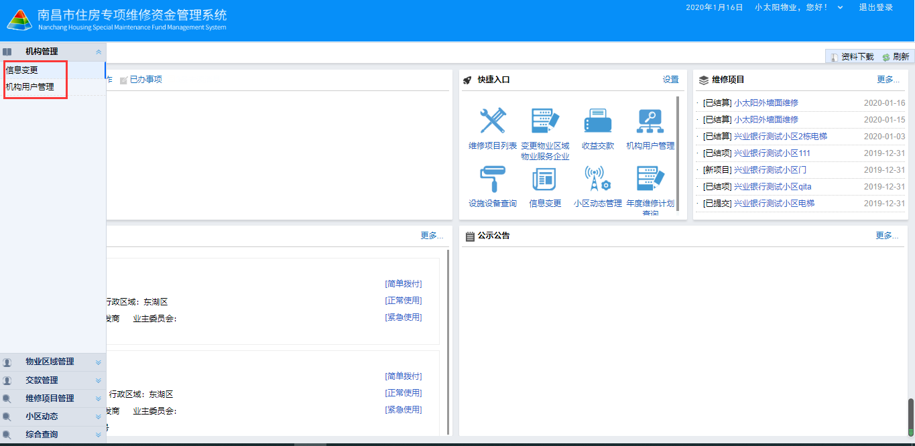
点击进入后如下图：
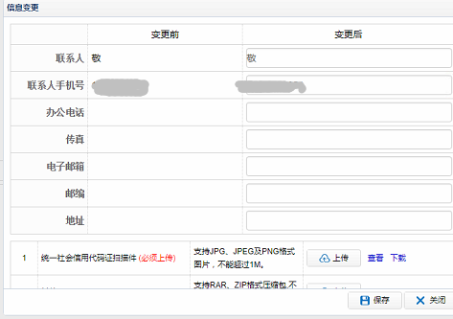
在左边的编辑栏里填入新的信息后，点击“保存”，即可完成修改。
（二）机构用户管理
注：此业务可以为当前物业公司添加管理账号。
点击“机构用户管理”。
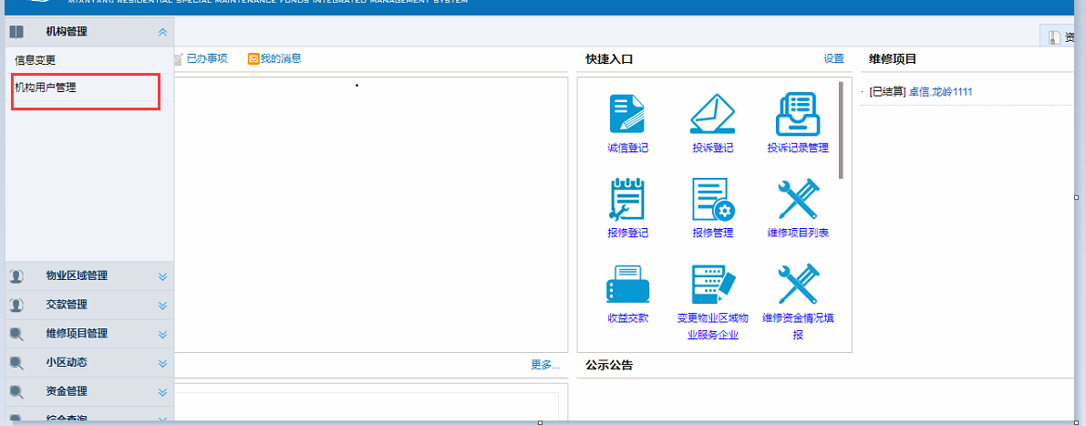
点击进入后，点击“添加用户”，可以进行用户的添加
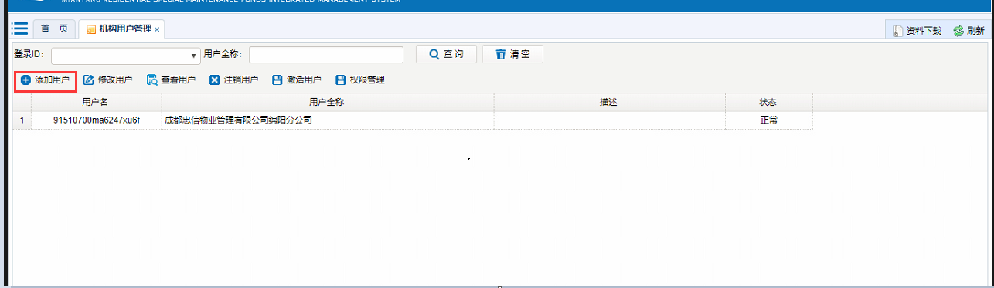
填写用户的基本信息后，选择用户的角色后，点击“添加”
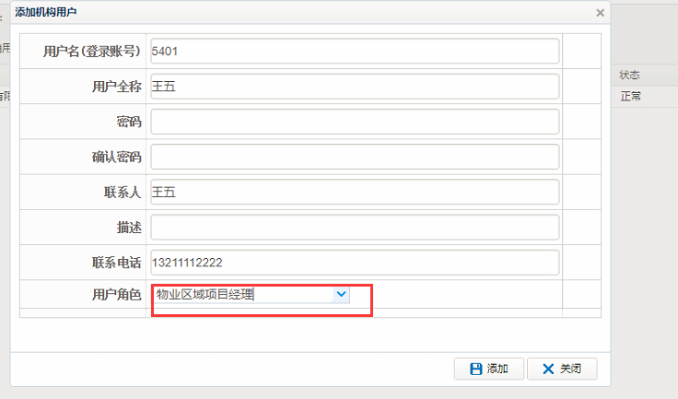
添加成功后页面上就会显示此账户
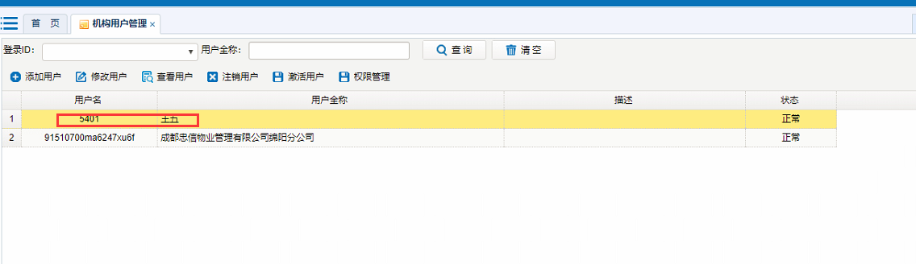
选中此账户，可进行“修改用户”“查看用户”“注销用户”“激活用户”“权限管理”的管理
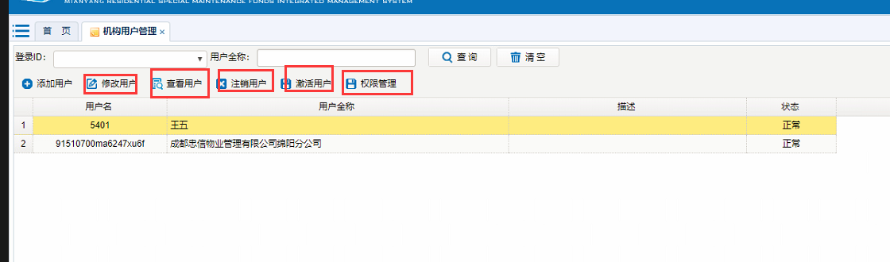
此时添加的账户即可进行登录，进行小区的信息查看和管理（此账户的权限在上图的“权限管理”中进行设置）。

三．变更物业服务区域。
用于物业服务企业新增所管理小区
1、菜单物业区域管理——变更物业区域物业服务企业，进入业务单页面。
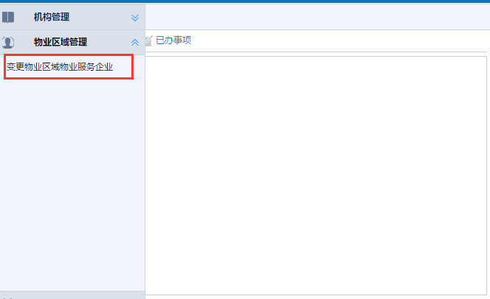
2、选择新增的物业区域，点击“添加”按钮
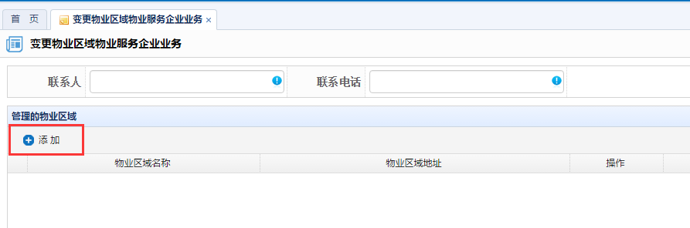
选择物业区域，输入物业区域的名称单击“查询”按钮，勾选物业区域后单击“确定”按钮
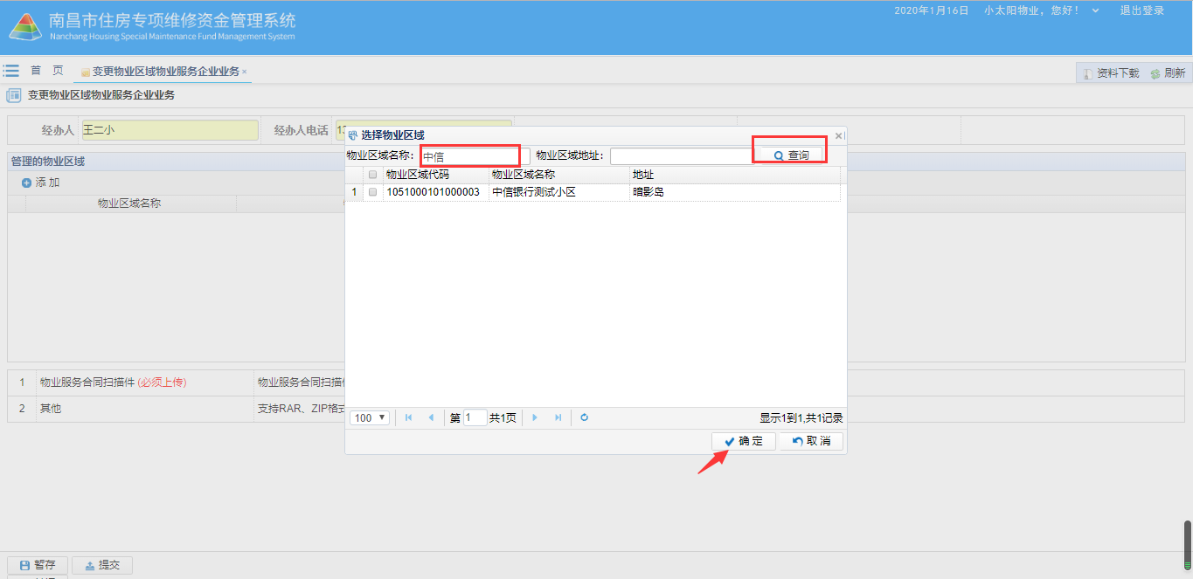
注：可添加多个物业区域
3、上传物业服务合同扫描件必须是压缩包格式，最好是用“.zip”格式。
注：如果有多个合同则可打包一起上传
4、提交业务申请。单击“保存并提交”按钮。
5、打印申请单签字盖章，携带纸质资料到物业管理中心审核

四、收益缴款流程
1.物业公司登录系统后，鼠标左滑，弹出菜单栏，选择交款管理—收益缴款
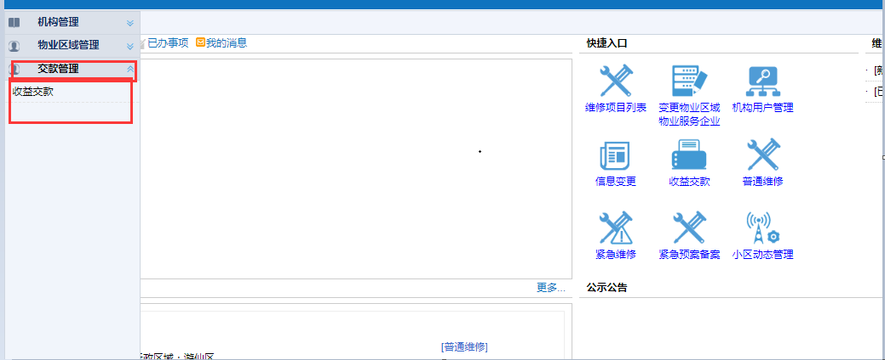
2.点击“收益交款”进入缴款信息填写页面。
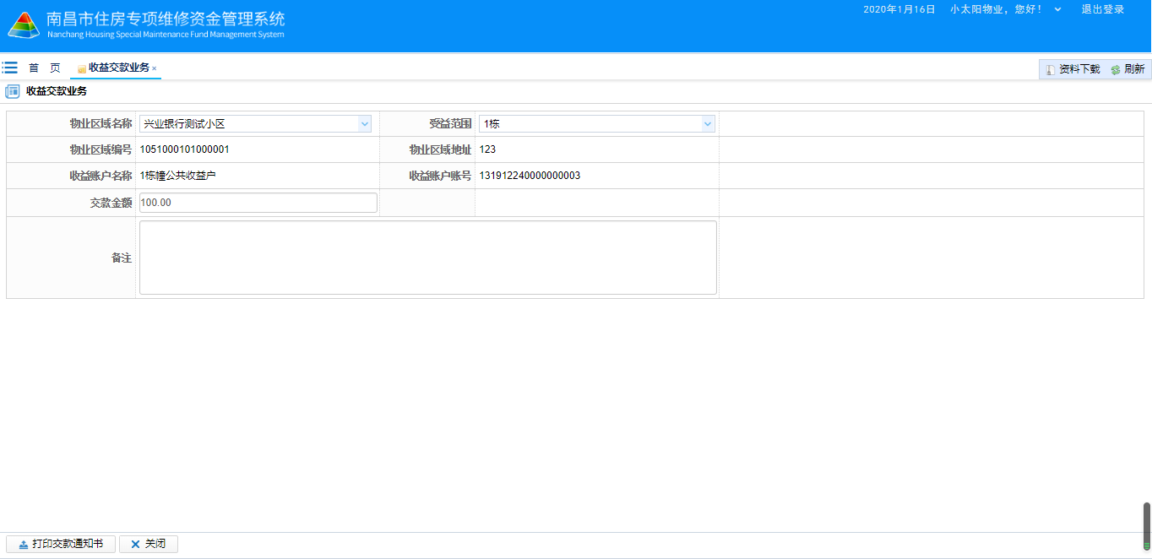
3.填写完成“收益交款”信息后，点击左下角的“打印缴款通知书”。即可打印出对应的“收益缴款通知单”。
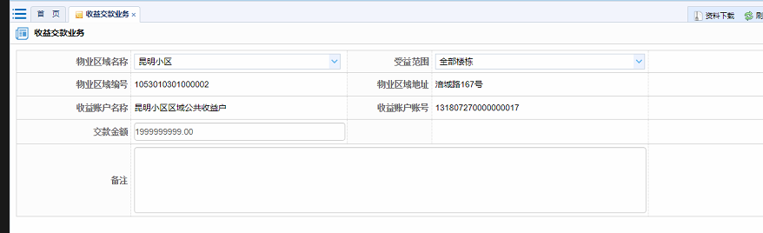
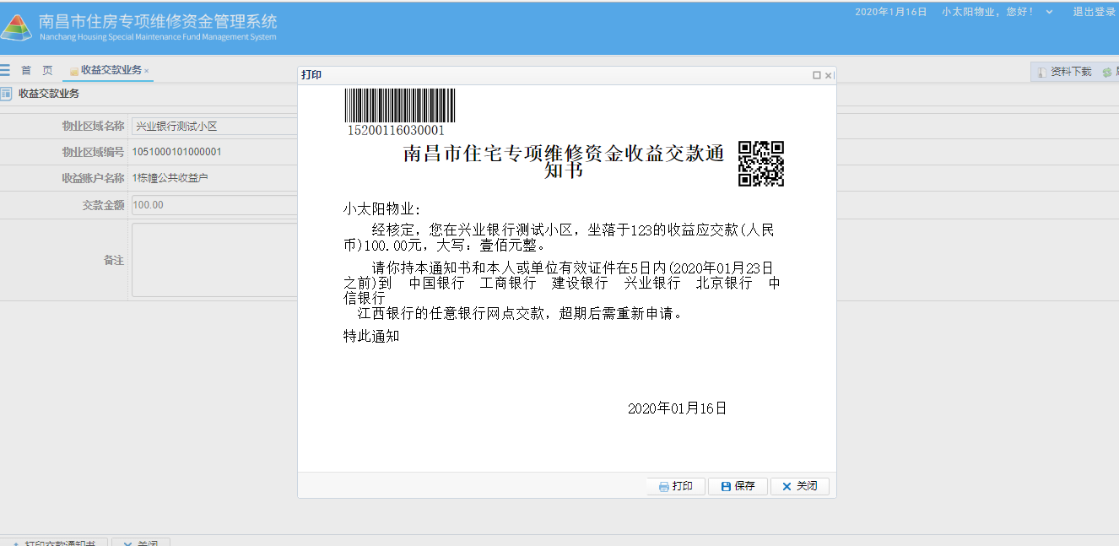
4.凭打印的缴款通知单到通知单上指定的银行进行收益缴款。

五、维修资金使用申报

（一）系统登录
1、登录后将鼠标移到屏幕最左边，系统会弹出菜单栏，点击菜单栏 维修项目管理》维修项目列表 或 在首页—快捷入口—点击维修项目列表—进入业务单页面；
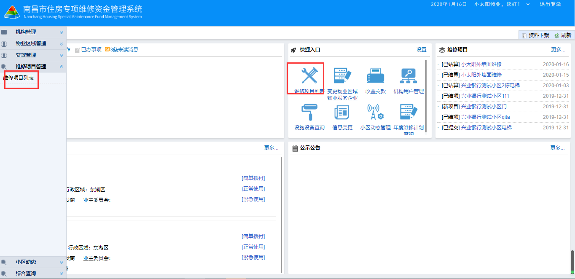

（二）普通项目申报（有审价）

1、新建正常使用项目
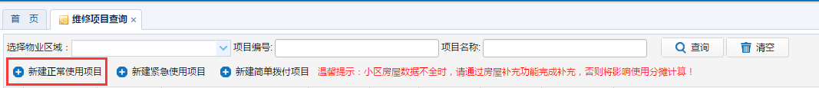

2、填写项目基本信息
项目名称、选择维修小区、预计开工日期、预计竣工日期、经办人、经办人电话、上传施工方案（支持doc，docx，zip格式）、添加拨付计划
注：此处拨付计划为预算拨付计划，若有其他说明向填在项目摘要栏
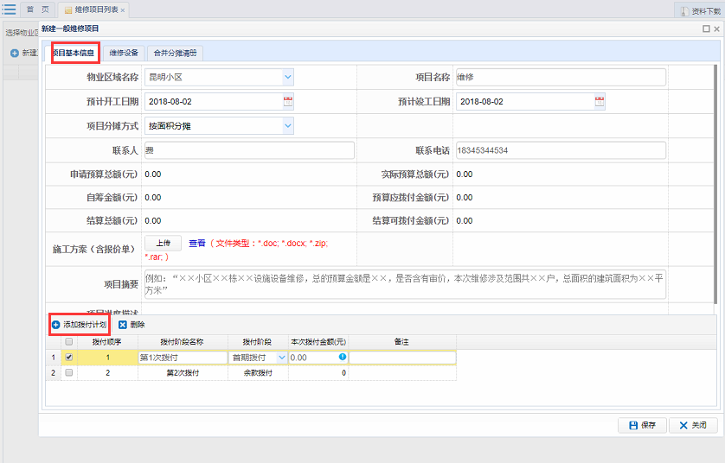

3、选择设施设备
（1）如果系统中没有则需新增设施设备；点击“新增设备”，如下图：
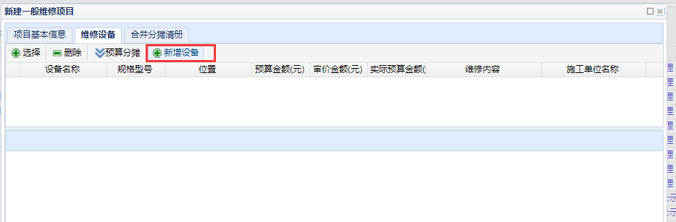
点击以后，选择需要添加设备的小区，在对话框的左边，点击选择添加设备的位置，比如：此小区公有的设备，则选择小区名称。若此设备只属于某一栋楼，就选择某一栋；
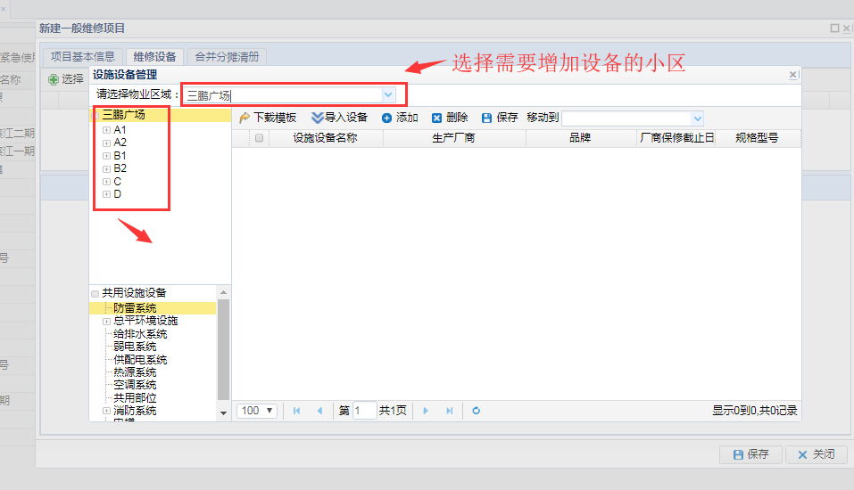
选择设备的位置以后，在右边对话框内：添加——下方输入需要添加的设备-保存。
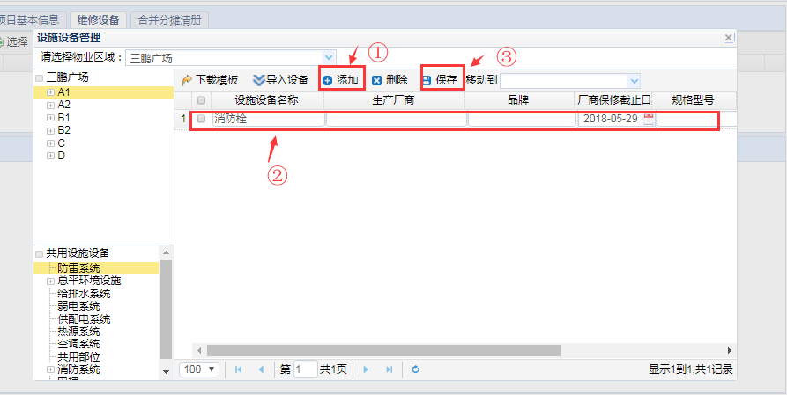
保存完成后，即可选择出对应的设施设备了。
（2）选择设施设备完成之后系统会自动将该设施设备对应的分户信息加入到分摊范围，比如：设施设备选择B2栋的电梯，系统会默认将B2栋所有分户加入到分摊范围
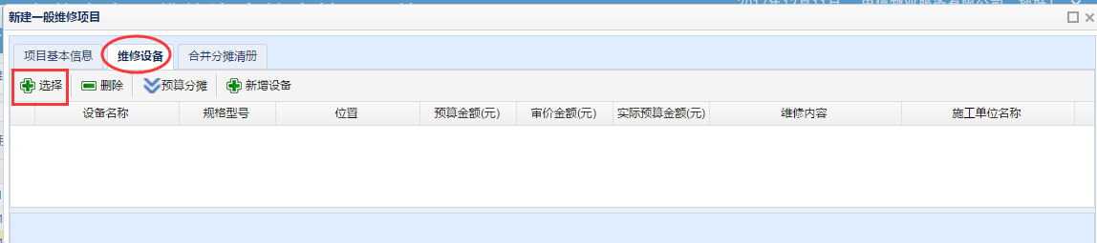
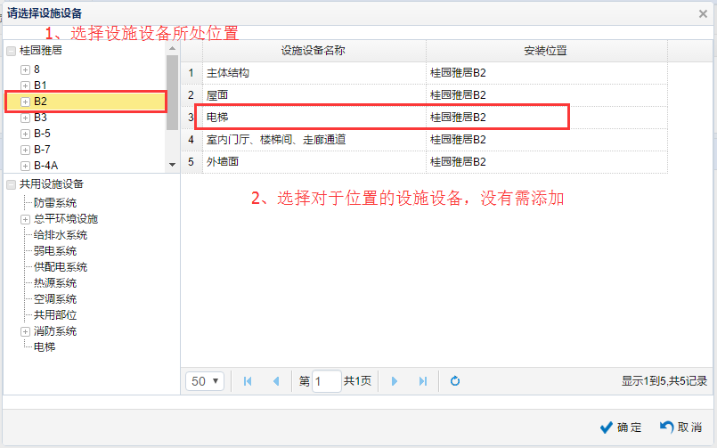
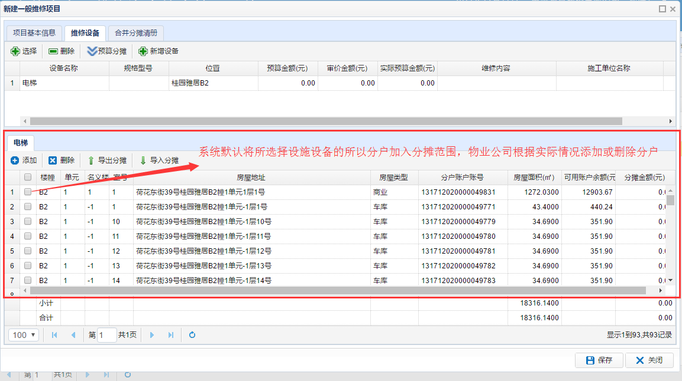
填写预算金额、维修内容、施工单位名称，填完了之后点击预算分摊，系统会自动根据分户面积计算每一户分摊金额
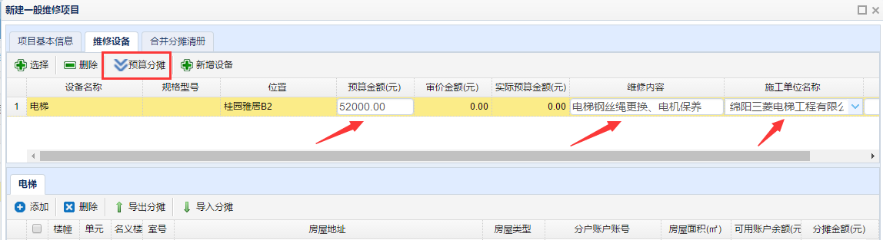
查看——合并分摊清册，可支付金额是否为预算金额，是否有自筹，如果有就表示某些分户余额不够分摊
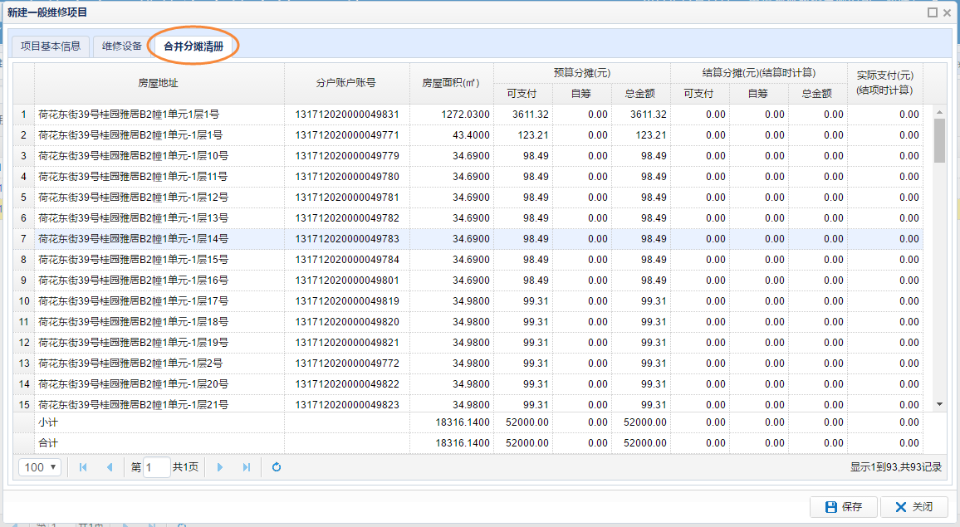
然后，点击保存按钮，保存维修项目
设置施工单位：
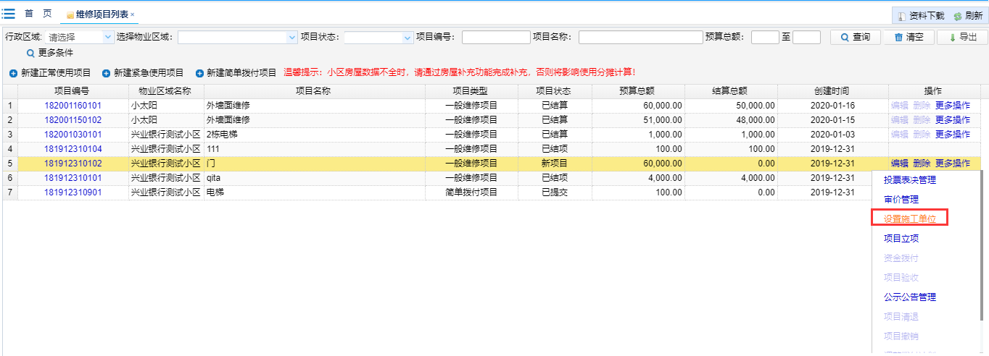
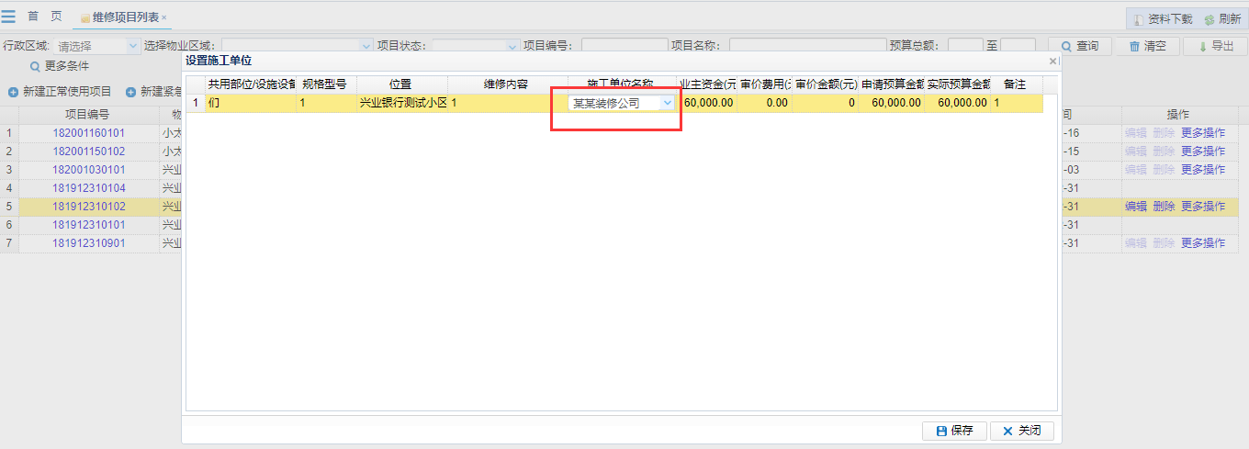

4、提交审价公司审价（无审价则跳到第6步）
点击审价管理
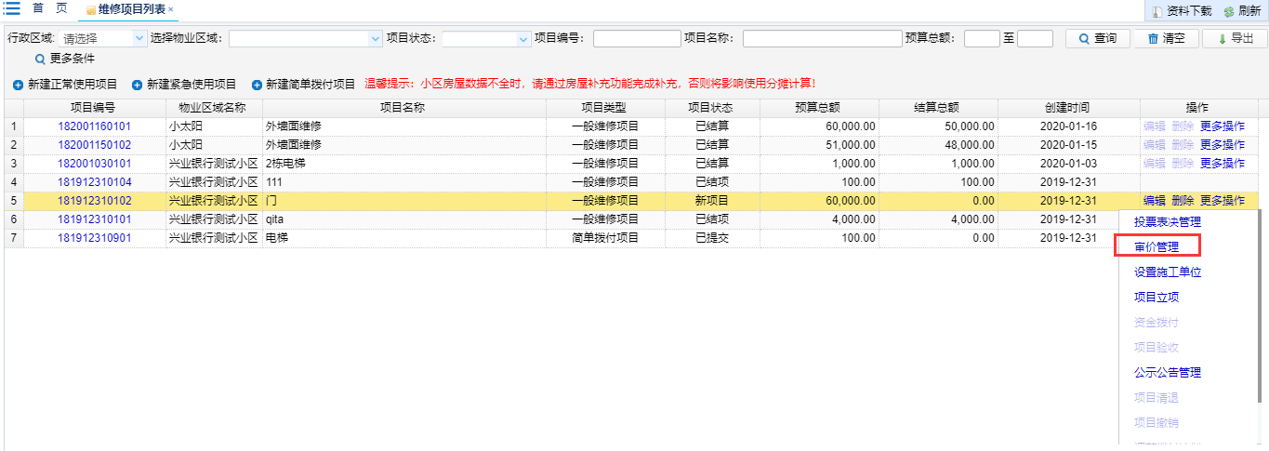
选择审价机构、上传施工报价等审价要件、然后点击提交系统会自动推送至审价机构，电话告知审价机构及时进行网上审价，否则维修项目不能进行下一步操作
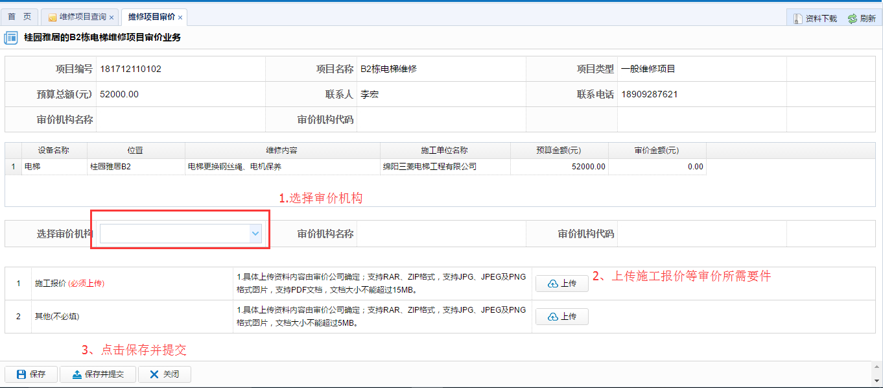
4.审价单位审价流程
- 审价单位登录系统后，
2.在待办工作界面就会出现需要审计的维修项目。
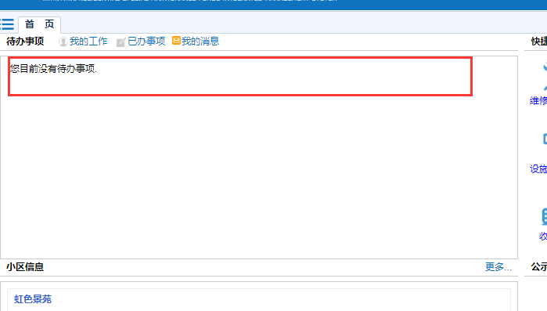
3.点击进入相关的审价项目后，即可修改审价金额。
4.修改项目审价金额后提交即可。

5、修改拨付计划（有审价情况才需做）
注：如有审价情况，则与施工单位签订合同要以系统修改后的拨付计划为准，不得出现系统拨付计划与合同约定的拨付计划不一致的情况
审价机构审价完成后，如果审价金额比预算金额少则需点击编辑按钮，修改拨付计划，再次点击预算分摊更新分户分摊金额
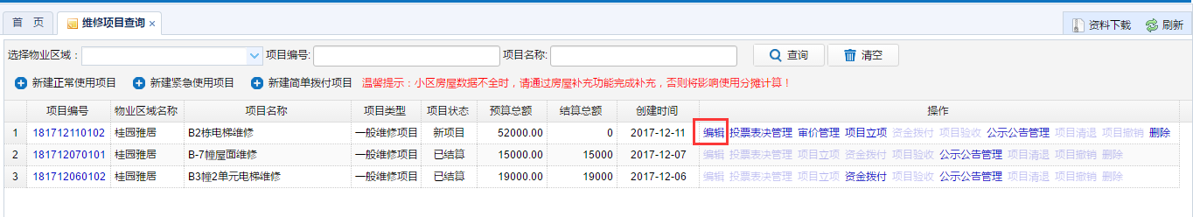
修改拨付计划
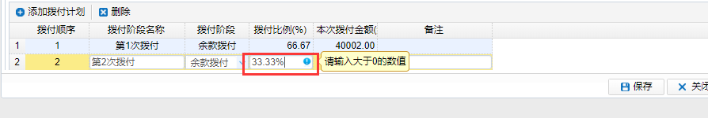
更新分户分摊金额，然后点击保存按钮
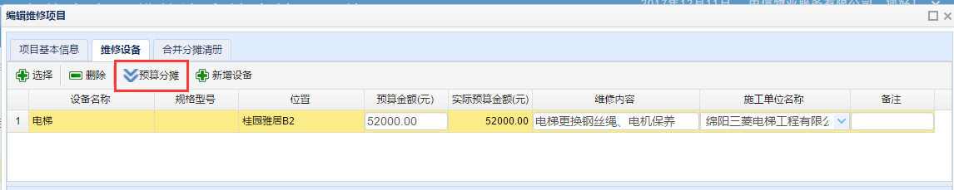

6、发布立项公示
点击公示公告管理
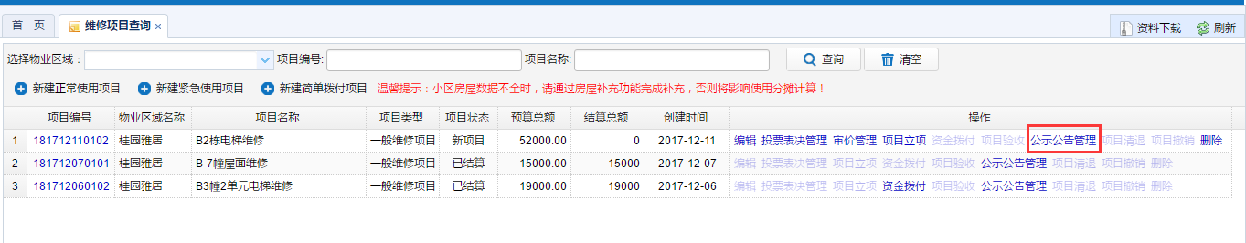
点击发布公示
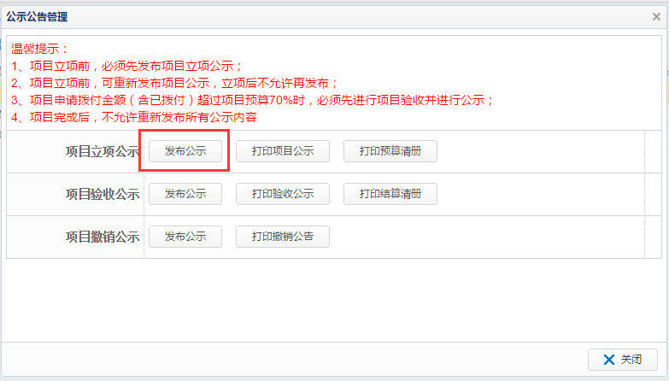
选择公示时间（公示时间不少于5天），然后点击发布，同时需要将立项公示打印张贴到小区进行公示
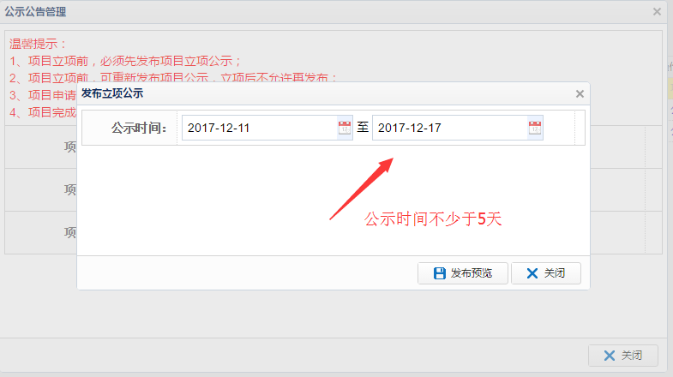
7、公告查看
公告发布成功后，可通过登录南昌市维修资金系统公众服务平台进行网上阅览
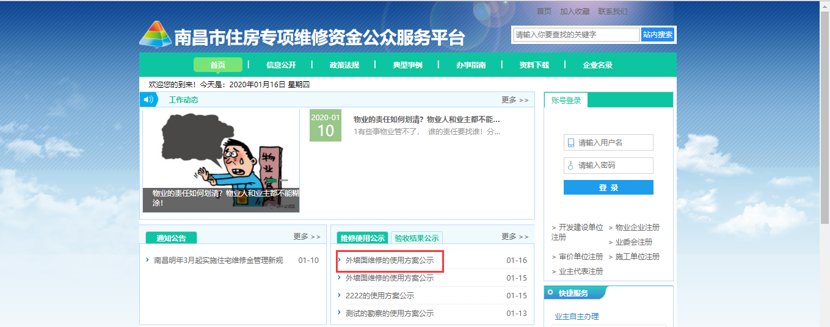

8、打印业主签字表
点击投票表决管理
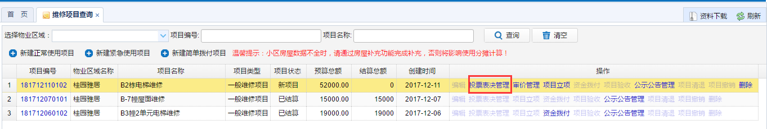
打印业主签字表，线下进行业主表决
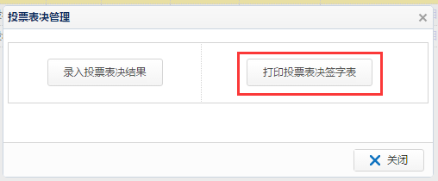

9、录入投票表决结果
线下表决完成后，需将投票结果录入到系统，点击投票表决管理——录入投票表决结果
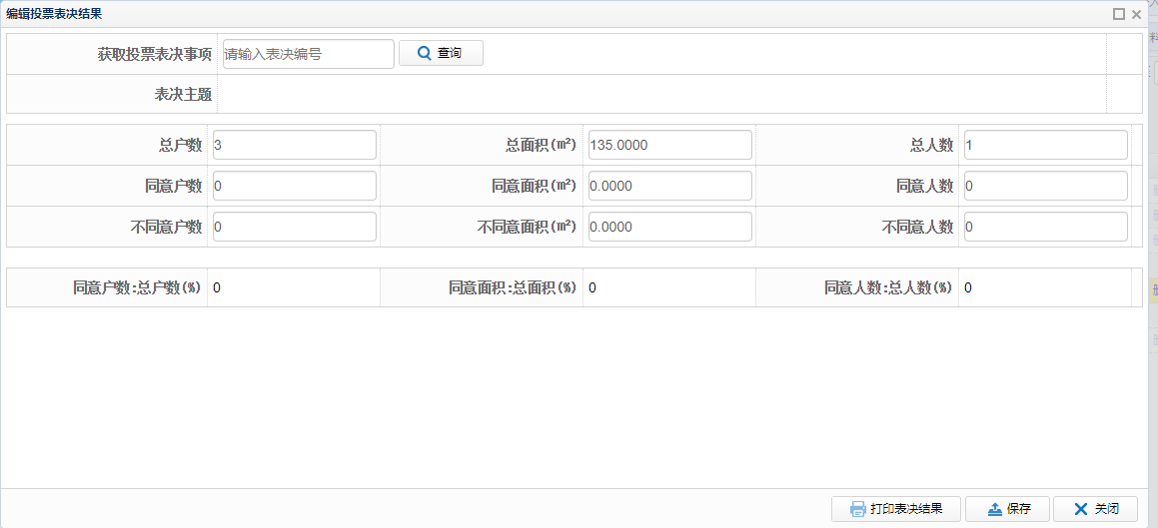

10、网上提交维修项目备案
点击项目立项，提交备案
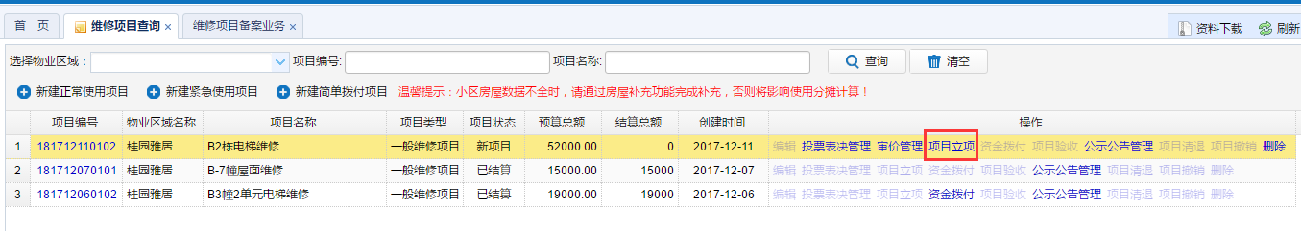
上传要件，然后点击保存并提交
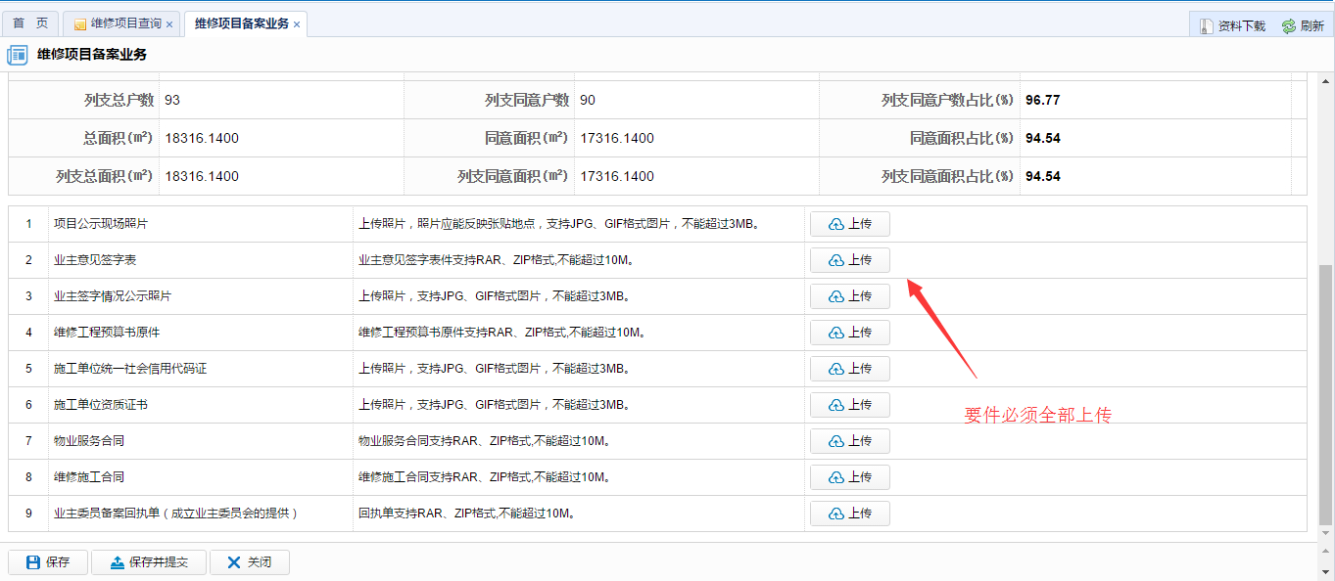
提交成功后，打印备案申请表签字盖章，然后携带纸质资料到房地大厦进行审核。
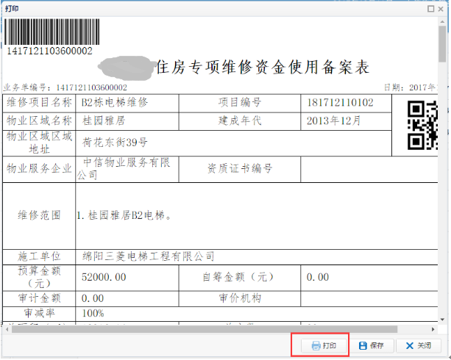

11、提交第一次资金拨付申请（第一次拨付金额超过70%需先做项目验收）
备案审核通过之后，再次登录系统，点击资金拨付按钮，提交资金拨付申请，提交之后打印资金拨付申请单，签字盖章后携带纸质资料到住建局——物业管理中心进行审核
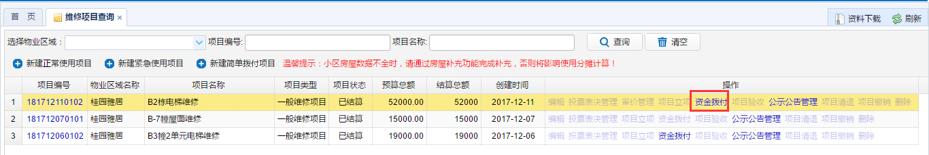
待管理部门审批完成后，管理部门处打印出“资金划拨通知单”，如下图：
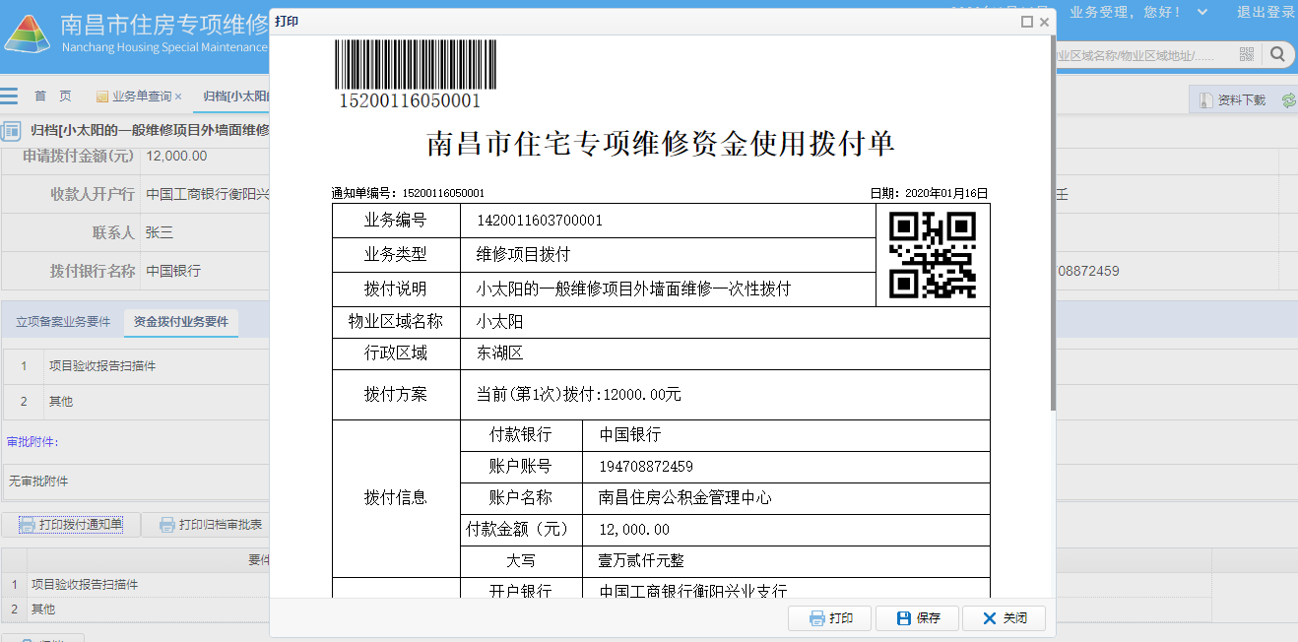
此拨付通知单是银行进行资金划拨的依据。

12、项目验收
填写验收人员、验收时间、验收结论、上传验收报告、填写结算金额
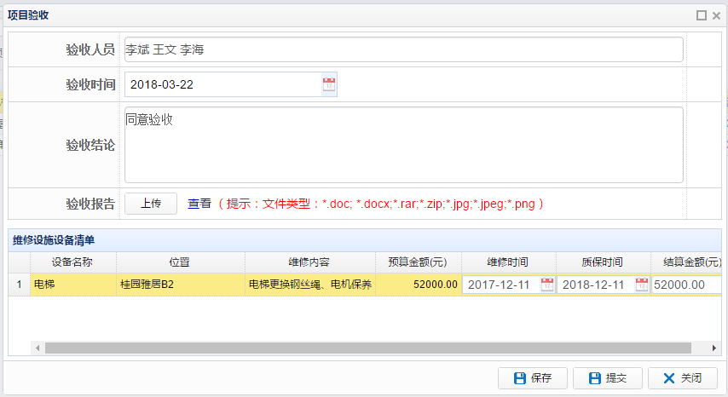

13、发布验收公示
点击公示公告管理
点击发布公示
选择施工日期、公示时间（公示时间不少于5天），然后点击发布，同时需要将验收公示打印张贴到小区进行公示。
公示的网上查看方式同立项公示。

14、提交第二次资金拨付申请
第一次拨付完成后，方可进行第二次拨付，点击资金拨付按钮，提交资金拨付申请，提交之后打印资金拨付申请单，签字盖章后携带纸质资料到住建局——物业管理中心进行审核

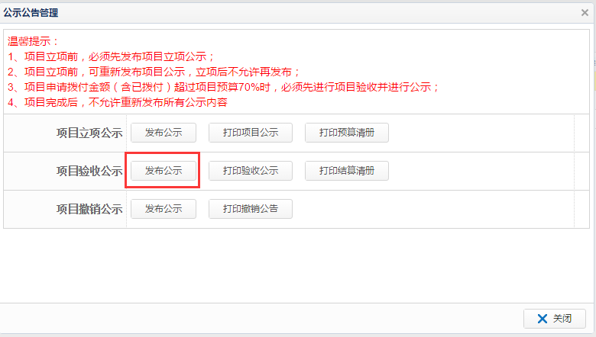
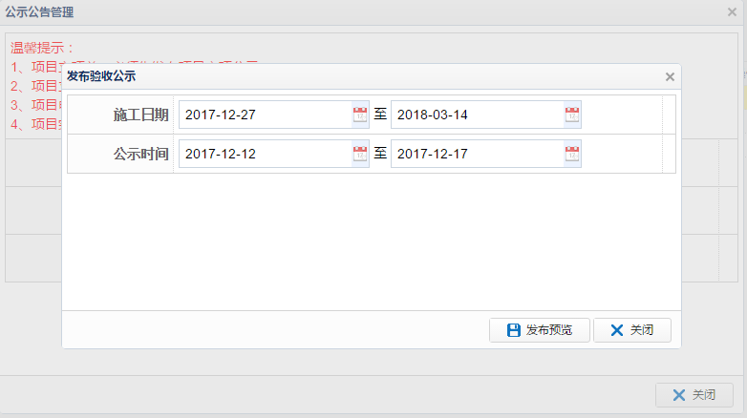

七、小区动态管理
1.登录系统后，鼠标左滑弹出菜单栏，选择“小区动态”---“小区动态管理”。
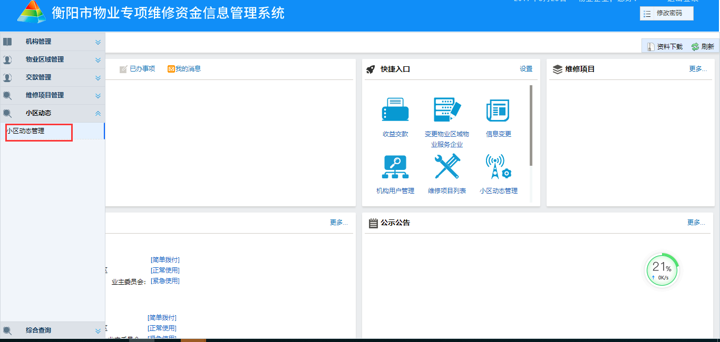
2.点击“添加”，添加小区的动态信息。添加完成后保存。
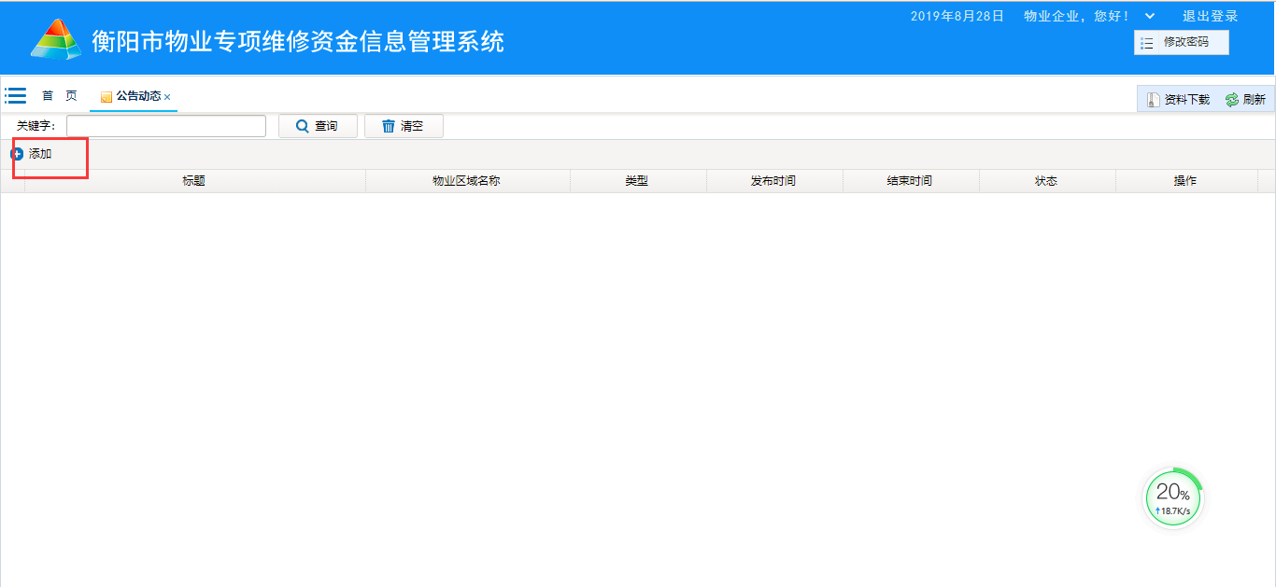
3.添加完成后，即可在列表中进行动态的发布。
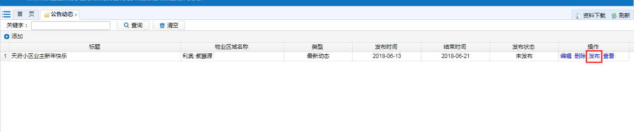

八、综合查询
1、设施设备查询
登录系统后，左滑弹出菜单栏—综合查询—设施设备查询。
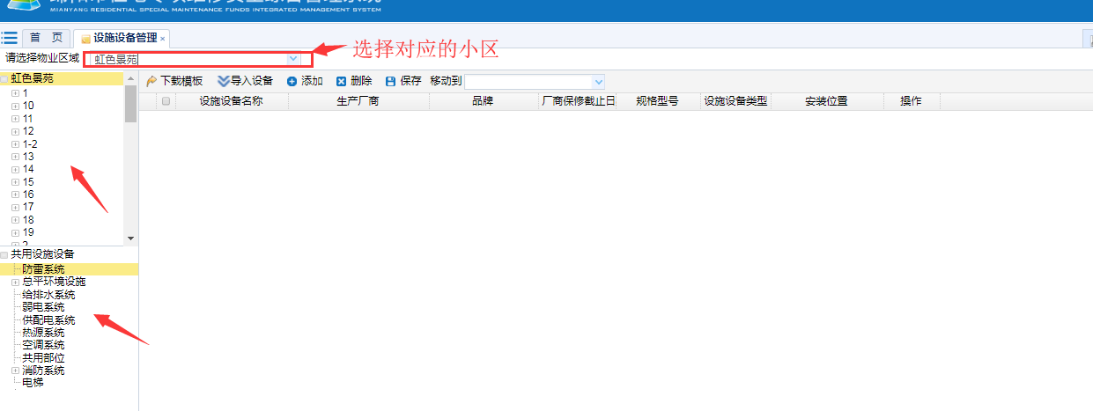
选择需要查询的小区，楼栋，设备分类后，即可查询到相应的设施设备。
此处也可以进行设施设备的添加和删除。选择了对应的小区和设备的位置后，点击“添加”或者“删除”按钮。
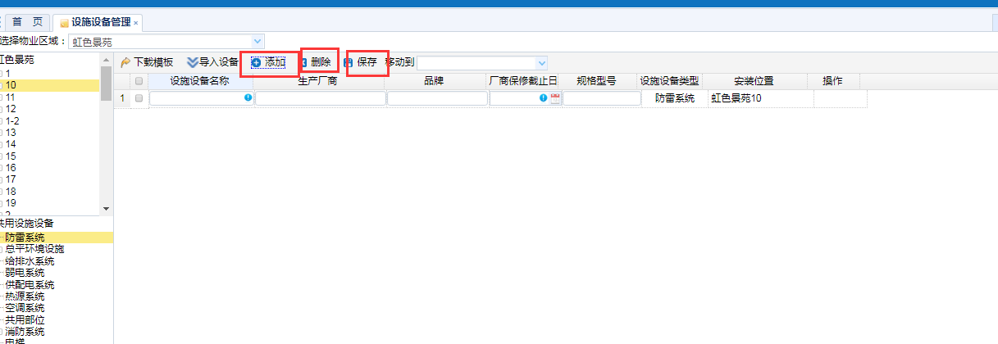
如果设施设备较多的情况下，可选择模板导入，点击“下载模板”，在模板上填写相应的设施设备信息后，点击“导入设备”，也可完成设施设备的添加。
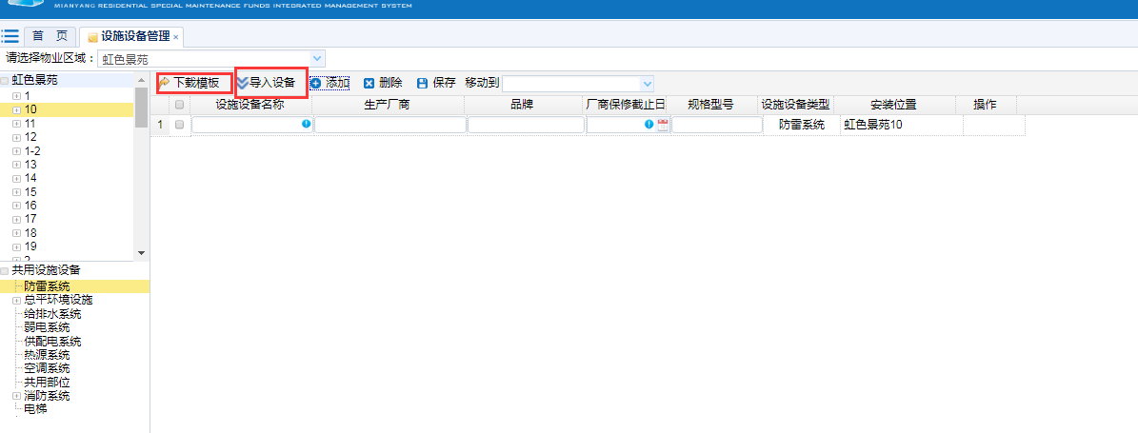
2、年度维修项目查询
鼠标左滑弹出菜单栏，选择“综合查询”—“年度维修项目查询”。
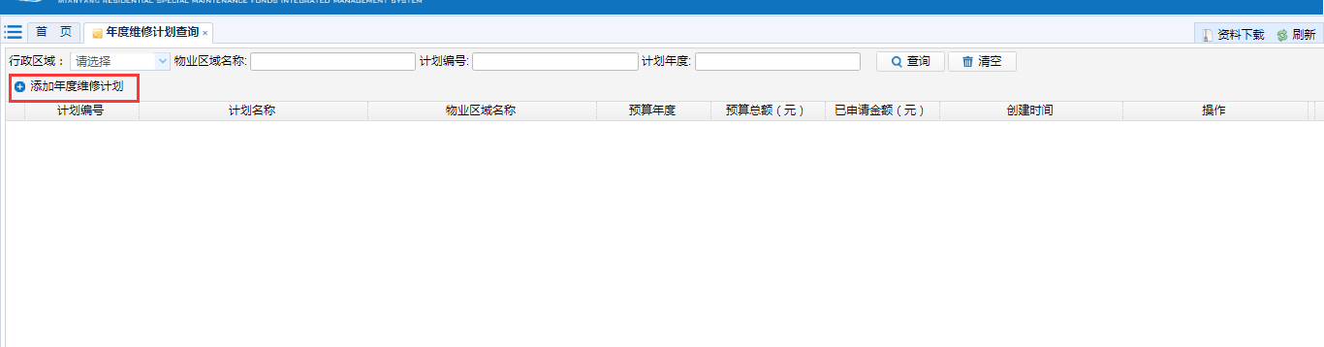
点击“添加年度维修项目”，进行年度维修项目的添加，当前页面科查询出对应的小区的所有年度维修项目。

九、物业区域信息查询及楼盘表查询
1、登录系统之后，在小区信息，点击物业区域名称
注：此处能看到的小区就是物业公司已经进行绑定的小区。
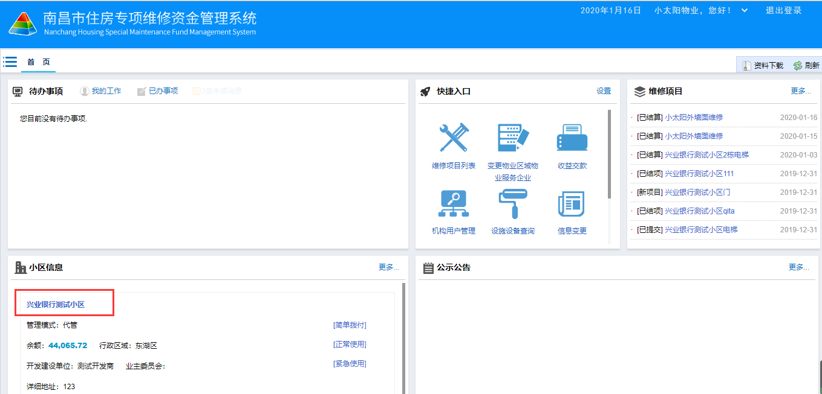

或者是点击更多，在出现的小区信息中，点击需要查询的小区的楼盘表
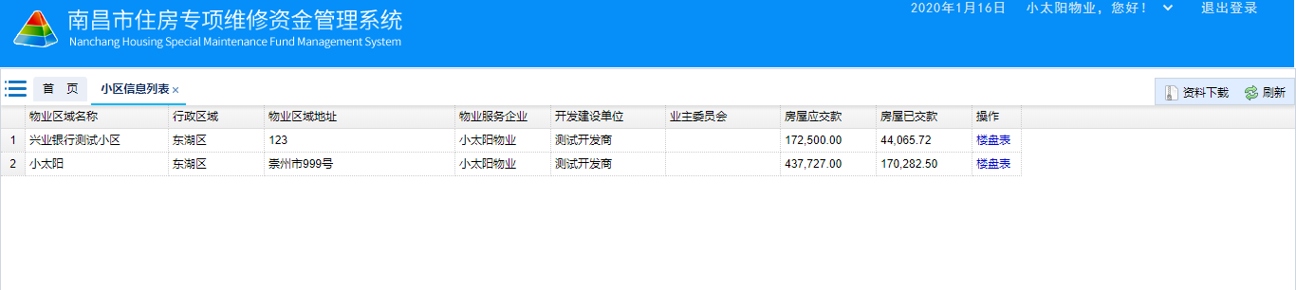
查看楼盘信息，点击对应的楼幢，把鼠标放在右边的楼盘表上就可以查看对应的房屋信息
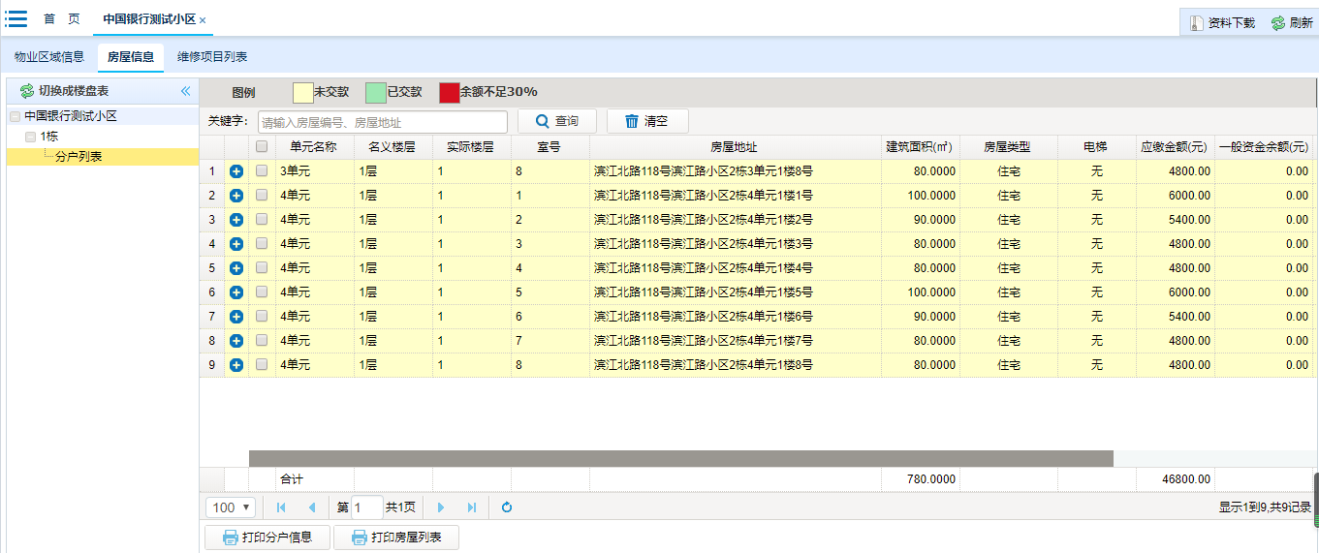
点击切换成列表，可以查看列表样式的房屋信息
